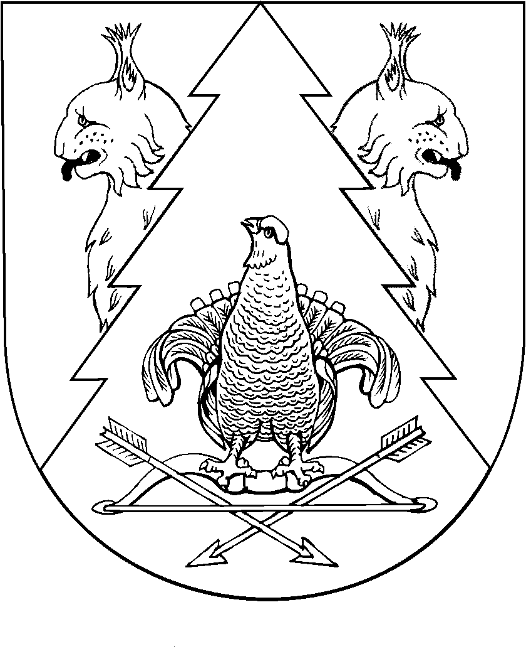

МАРЫ ЭЛ  РЕСПУБЛИКӸШТӸШӸ КИЛЕМАР МУНИЦИПАЛЬНЫЙ РАЙОНЫН КРАСНЫЙ МОСТ СОЛА  АДМИНИСТРАЦИЖӸ |  | КРАСНОМОСТОВСКАЯ СЕЛЬСКАЯ АДМИНИСТРАЦИЯ КИЛЕМАРСКОГО МУНИЦИПАЛЬНОГО РАЙОНА РЕСПУБЛИКИ МАРИЙ ЭЛ
ПУНЧАЛ |  | ПОСТАНОВЛЕНИЕ

от 26 октября 2021 года № 54

О направлении проекта внесения изменений в Генеральный план Красномостовского сельского поселения Килемарского муниципального района Республики Марий Эл на доработку

На основании заключения согласительной комиссии
по урегулированию разногласий по проекту внесения изменений
в Генеральный план Красномостовского сельского поселения Килемарского муниципального района Республики Марий Эл от 30.09.2021,
в соответствии с Градостроительным кодексом Российской Федерации, Федеральным законом от 06.10.2003 N 131-ФЗ «Об общих принципах организации местного самоуправления в Российской Федерации», руководствуясь Уставом Красномостовского сельского поселения Килемарского муниципального района Республики Марий Эл, Красномостовская сельская администрация п о с т а н о в л я е т:
1. Направить проект внесения изменений в Генеральный план Красномостовского сельского поселения Килемарского муниципального района Республики Марий Эл на доработку в организацию разработчика - ООО «Саратоврегионпроект».
2. Срок проведения указанных работ до 1 декабря 2021 года.
3. Опубликовать настоящее постановление в районной газете «Восход» и разместить на официальном сайте Красномостовского сельского поселения в информационно-телекоммуникационной сети «Интернет».
4. Контроль за выполнением настоящего постановления оставляю за собой.

Глава администрации В. Лопатников

